2024/05/07

https://m.blog.naver.com/websearch/221970858382

div 내부에 div의 width를 100%로 설정했을 경우 padding, margin을 설정하면 상위 div의 영역을 하위 div가 벗어나는 경우

css의 box-sizing 속성은 요소의 전체 넓이와 높이를 어떻게 계산하는지 설정한다

https://juicyjerry.tistory.com/entry/css%EC%97%90%EC%84%9C-box-sizing-%EC%9D%84-border-box%EB%A1%9C-%ED%95%98%EB%8A%94-%EC%9D%B4%EC%9C%A0

-> 요소의 크기가 변경되거나 padding, margin 등이 추가 될 경우 전체 넓이와 높이를 어떻게 설정하는지 결정

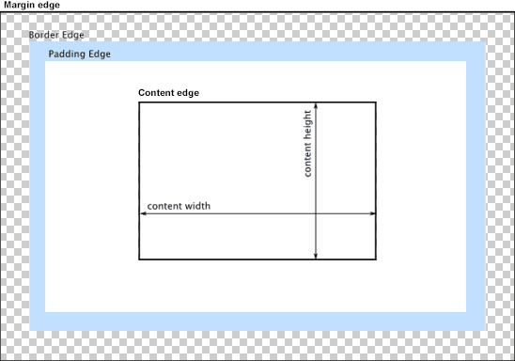

1. box-sizing: content-box(기본값) : 요소에 할당된 넓이와 높이(width와 height)는 content edge 내의 영역에만 적용된다. 즉 margin, border, padding 속성들이 추가될 경우 전체 요소의 넓이와 height는 증가한다.
2. Box-sizing: border-box : 요소에 할당된 넓이와 높이의 크기가 border edge 내의 크기로 설정됨으로 border, padding 영역이 추가되면 내부의 content edge의 영역을 줄이는 것으로 전체 요소의 크기는 고정된다.

Js Date 클래스 Month()는 0부터 시작하는것으로 계산된다.

Date객체.getMonth() = 이번달-1을 반환

Date 객체 자체가 월을 -1한 숫자로 계산한다. Ex) new Date(년,월,일)을 할 때 5월을 원한다면 월에 4를 넣어야한다.

Mouse 클릭 이벤트 총정리

https://yelee.tistory.com/28